Златна пешка

Празник на шахмата в София

Организатори: Столична община, дирекция „Превенция, интеграция, спорт и туризъм” и Частно училище „Дружба”.
На: Празник на шахмата в София за всички деца, ученици, младежи
Партньори: РУО – София-град, столични шахматни клубове, приятели
Кога и къде: 23 ноември 2019 г. в Частно училище „Дружба”, ж.к.„Обеля”
За кого:
момичета и момчета - 1-4 клас;
момичета и момчета - 5-7 клас;
момичета и момчета - 8-12 клас;
Препоръки: Участие само с един отбор във възрастова група
Техническо съдействие от отборите и техните ръководители: Моля, всеки отбор да носи два часовника.
Условия: Моля, отборите да бъдат смесени и да включват четирима състезатели, които да играят от началото до края /без извършване на смяна/.

Какво очакваме от Вас:
- да попълните и да подадете бланка „заявка за участие” и да ни я предоставите по електронна поща: dtemelkova@sofia.bg и n.gerova@sofia.bg до 18 ноември 2019 г.;
- да осигурите и представите застраховка на участниците в надпреварата и удостоверение за извършен медицински преглед;
- да се включите в работна среща на 20 ноември 2019 г., 12.30 часа на ул. „Оборище” № 44, ет. 1;
- да слушате внимателно препоръките и изискванията на съдийския екип;

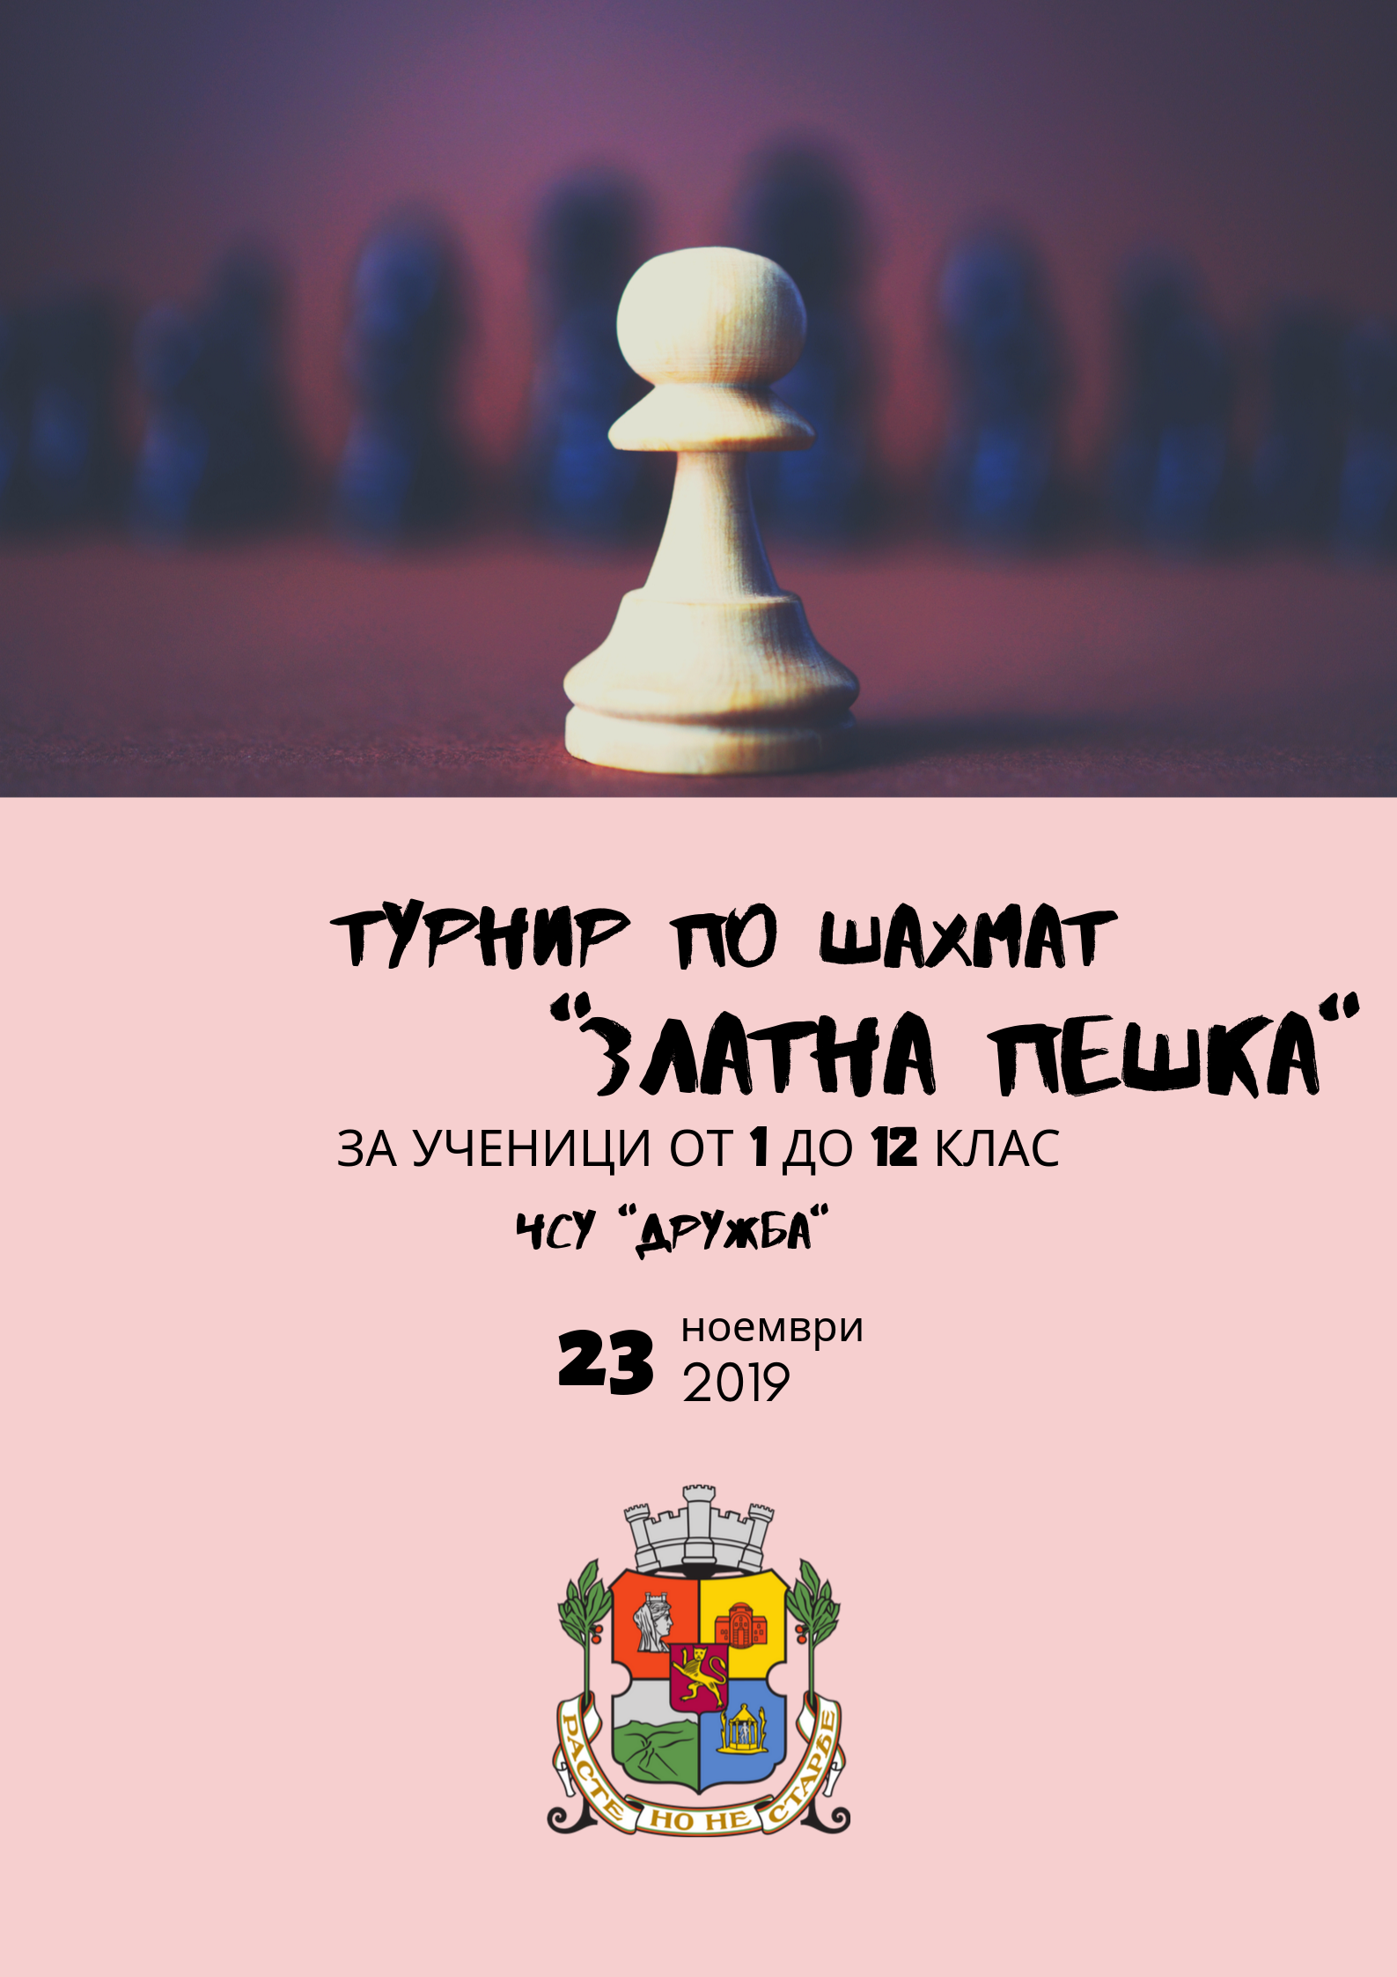

При въпроси, мнения и предложения:
Тел. 02/ 981 06 51, 0884 322 643 – Десислава Темелкова
Тел: 02/ 981 06 51, 0896 84 74 51 – Нaдежда Герова

Програма

Златна пешка

Дата и място на провеждане:
23.11.2019 г.(събота) в Частно училище „Дружба”, ж.к. „Обеля” 2.

Транспорт/ начин на придвижване: трамвай № 6, сп. „Училището”/предпоследна/. Метростанция „Обеля”, на 500 метра пеша или една спирка с трамвай № 6 от последна станция на метрото.

Участие: Смесени отбори от 4 човека. Всеки играе само в съответната възрастова група.

Система на провеждане:
Швейцарска.
Кръговете ще се определят според броя на участниците в отборното класиране.
Показатели за определяне на призьорите – мач-точки, общ брой точки, лична среща, по-добър резултат на І-ва дъска, коефициент „Бергер”.
Контролно време – по 20 минути на състезател за цялата партия.
В обявения за начало на кръга час се пускат часовниците на играещите с бели фигури. При неявяване на състезател партията се губи служебно.
Играещите с бели фигури осигуряват часовник /по възможност/ – т.е. всяко училище се очаква да има по два часовника във възрастова група.
Играе се едновременно във всички възрастови групи:
I – IV клас, V – VII клас, VIII – XII клас.

Работна среща: 20.11.2019 г./сряда/, 12.30 часа, Столична община, ул. „Оборище” 44, ет. 1, дирекция ПИСТ

Награден фонд:
Медали от 1 до 3 място;
Грамоти от 4 до 6 място;
Купи за училищата – от 1 до 3 място;
Предметни награди
Купа „Златна пешка” - За най-високо ниво на представяне във всички възрастови групи;
Приз – „ДАМА” и „РИЦАР”

Програмата за 23 ноември 2019 г.:
09.00 – Официално откриване в Актовата зала;
09.30 - I кръг - начало за всички възрасти;
10.20 - II кръг;
11.20 - III кръг;
12.10 - IV кръг;
13.00 - Обедна почивка
14.00 - V кръг;
15.00 - VI кръг;
15.50 - Награждаване и закриване на турнира.

Необходимо е ръководителите на отборите да представят Заповед от директора на съответното училище за извеждане на учениците, застраховка и медицински преглед на участниците, без информация, съдържаща лични данни.
Организаторите си запазват правото на промени по регламента и програмата!
Забележка: Всички персонални часовници да бъдат маркирани предварително

